ENTREGA 1 – ANÁLISE DESCRITIVA DE DADOS

- Variáveis: Tipos e Subtipos.
Alunos – Quantitativo/Discreto ou Qualitativo/Nominal
Cursos – Qualitativo/Nominal ou Quantitativo/Discreto
Universidades – Quantitativo/Discreto
Matrícula – Quantitativo/Discreto

Medidas de Tendência Central
Cursos – 8 universidades parceiras, cuja quantidade de cursos é:
10,0; 14,0; 16,0; 19,0; 21,0; 25,0; 27,0; 33,0;
Med = (19,0 + 21,0)/2 = 20,0
Universidades – A:10 ; B:14 ; C:16 ; D:19 ; E:21 ; F:25 ; G:27 ; H:33.
Média de cursos: (A + B + C + D + E + F + G + H) / 8 = 165 / 8 = 20,63
R: Média de aproximadamente 21 cursos por faculdade.
Alunos – A:1.050 ; B:1.250 ; C:1.350 ; D:1.500 ; E:1.650 ; F:1.750 ; G:1.950; H:2.150.
Med = (1.500 + 1.650)/2 = 1.575
R: As universidades em média possuem 1.575 alunos.
95° Percentil Cursos
P95 = 95/100 × (8 + 1)
P95 = 0,95 × 9 = 8,55°
P95 = 33 – R: 95% das universidades possuem até aproximadamente 33 cursos

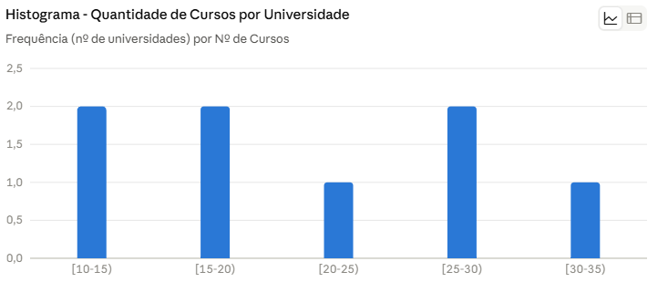
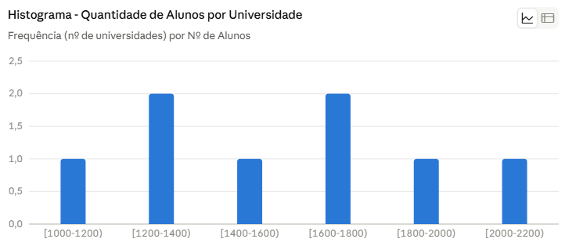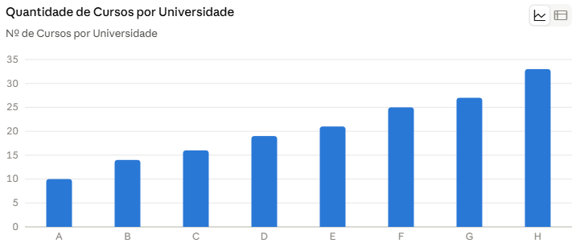

Gráfico de Barras Universidade

